河南省公共资源交易在线监管平台
评价系统

河南省公共资源交易管理委员会办公室
2019年5月

目 录

一、登录使用 3
二、在线监管平台评价内容 4
（一） 数据上传 4
（二）监督管理 11
（三）运行维护 12
三、评价排名 20
（一）评价统计 20
（二）评价排名 22

一、登录使用
评价系统需要登录在线监管平台查看使用
1、在浏览器地址栏输入登录地址：
http://ggzyzxjg.hndrc.gov.cn/ASPFrame，输入分配好的用户名、密码，以及系统随机产生的验证码，登录在线监管平台。
注意：地址以http开头而非https，字母严格区分大小写输入！
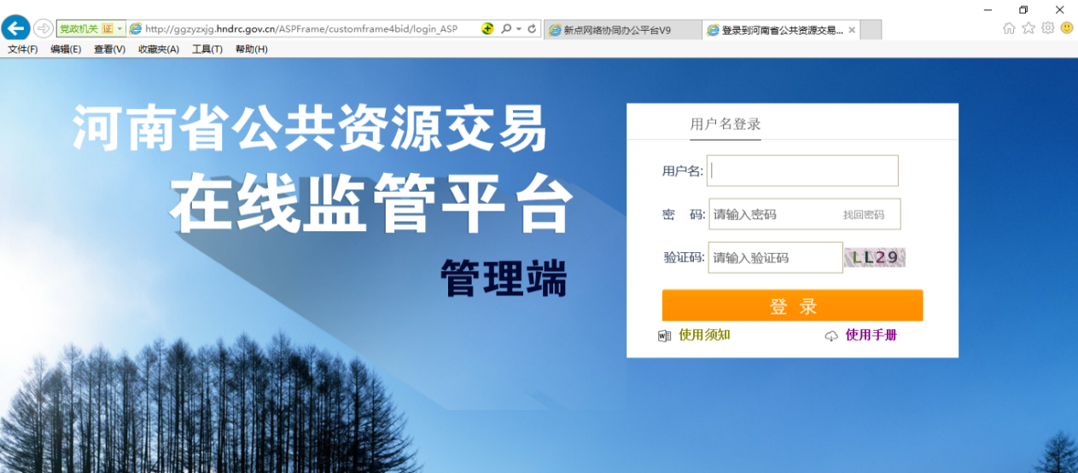
2、点击【评价系统】，即可查看评价系统相关信息。
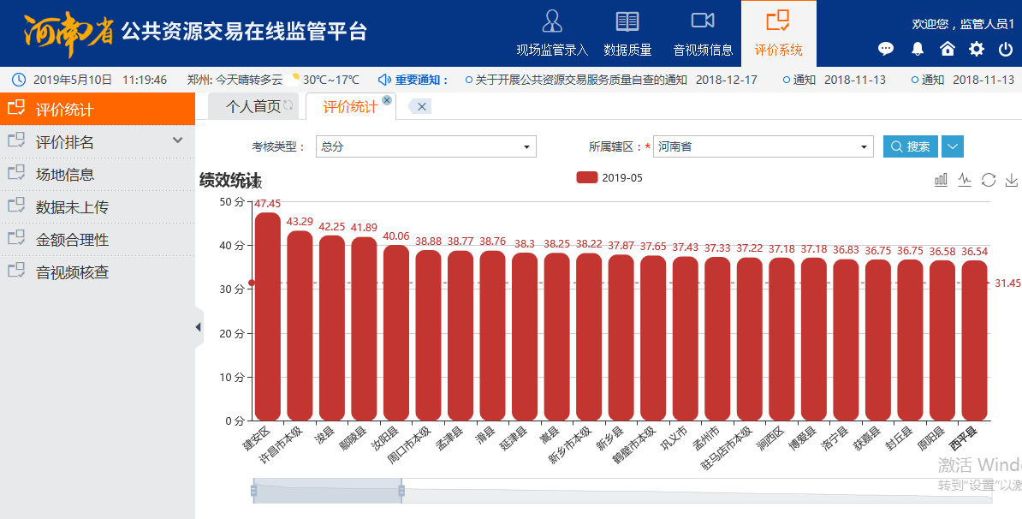

二、在线监管平台评价内容
在线监管平台评价系统共设计15个评价点，从数据上传、监督管理、运行维护三个方面对各单位进行评价，综合反应出各单位的系统使用情况。
评价系统包括10个自动打分项，4个反馈项，开评标场地信息、数据维护、金额合理性、音视频检查四项会发送消息提醒给各单位，并要求在当月内完成核实和反馈，未按期反馈的将进行扣分。

（一） 数据上传

1、数据集覆盖（7分）
评分办法及标准：
（1）数据集范围包括工程建设、政府采购、土地使用权和矿业权出让、国有产权交易、主体信用信息五个方面，缺少一个扣1分。
（2）碳排放权、排污权、林权、医药采购等其他类型交易数据上传的，每存在一类加0.5分，最多2分。
（3）得分=5分-1×缺少数据领域数+0.5×其他交易上传数量。
评价说明：
系统每月自动统计各单位上个月的数据上传情况，根据各数据集是否存在入库数据进行评价记分。
系统每天按照评分办法计算和更新分数。

2、业务环节覆盖率（5分）
评分办法及标准：
（1）工程建设：项目、招标项目、标段（包）信息、招标公告、招标文件、投标人名单、评标打分、中标候选人、中标候选人公示、中标结果公告，每个环节0.25分。
政府采购：项目、采购公告、投标人名单、评标打分、中标候选人、中标结果公告，每个环节0.25分。
土地使用权和矿业权出让，每个环节0.25分。
国有产权交易：挂牌披露信息、交易结果信息，每个环节0.25分。
（2）得分=0.25分×（工程建设环节数+政府采购环节数+土地使用权和矿业权出让环节数+国有产权环节数），最高5分。
评价说明：
系统每月自动统计各单位上个月的数据上传情况，根据各环节是否存在入库数据进行记分。其中土地使用权和矿业权出让各环节合并计算，国有产权交易股权类和实物类合并计算，此项得分最高5分。
系统每月按照评分办法计算和更新分数。

3、数据上传及时性（5分）
评分办法及标准：
（1）根据数据及时率记分，数据及时率=当月上传实时数据之和÷当月上传数据总量×100%。
（2）得分=5分×数据上传及时率。
评价说明：
系统每天统计各单位上传数据的及时性，并根据及时性情况进行记分。
系统每天按照评分办法计算和更新分数。

4、数据正确率（5分）
评分办法及标准：
（1）对数据正确率进行排名，按照排名记分。
（2）得分=5分×（最大排名值-名次+1）÷最大排名值。
评价说明：
系统每天根据各单位的数据正确率情况，计算排名和分数，排名允许并列，正确率精确到百分比两位小数。
系统每天按照评分办法计算和更新分数。

5、监督代码匹配（5分）
评分办法及标准：
（1）根据监督部门代码匹配率记分，代码匹配率=正确关联数据量÷数据总量×100%。
（2）得分=5分×代码匹配率。
评价说明：
系统每天根据各单位的本月监督代码匹配情况计算匹配率，各地区管理员可以通过‘数据质量’-‘监督代码校验’菜单了解匹配情况。
系统每天按照评分办法计算和更新分数。

6、“三码”准确情况（5分）
评分办法及标准：
（1）根据上传包含统一交易标识码、统一社会信用代码的数据上传准确率进行记分，准确率1=（实时上传数据中包含码的总量-实时上传数据中包含码的异常量）÷实时上传数据中包含码的总量×100%。
（2）根据上传包含投资项目统一代码的数据上传准确率进行记分，准确率2=投资项目统一代码与投资在线监管平台的审批信息匹配数量÷实时上传数据中包含投资项目统一代码的项目总量×100%；投资项目统一代码允许空值，当月无上传的不得分。
（3）得分=5分×(准确率1+准确率2)÷2。
评价说明：
系统每天检测各单位上传数据中三码准确性和匹配性：
（1）统一交易标识码由3位交易分类码、18位统一社会信用代码、8位日期码、6位流水号和1位校验码五部分组成，各部分之间用字符“-”隔开，共36位。
（2）投资项目统一代码INVEST_PROJECT_CODE涉及到的数据表为工程项目表、采购项目表、土地成交宗地信息、探矿权招拍挂出让公告信息四个。
系统每天按照评分办法计算和更新分数。

7、开评标场地信息（8分）
评分办法及标准：
（1）工作日无开评标项目的由各单位反馈情况，核实为数据漏传的每次扣0.5分，当月未反馈确认的作为数据漏传记录进行扣分。
（2）得分=8分-0.5×漏传次数，最低得0分。
评价说明：
系统每天检测各评价单位的今日开评标数据，无今日开评标信息的将推送消息提醒，各单位需要反馈当日无项目或数据漏传，数据漏传的必须在数据上传后才可以确认，当月未反馈确认的和确认为数据漏传的将被扣分。
系统每月按照评分办法计算和更新分数。
开标项目异常反馈操作：
（1）点击首页面【消息提醒】，打开消息列表。
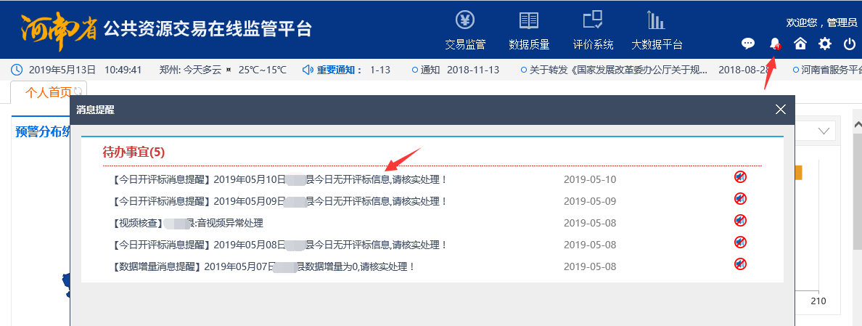
（2）点击对应消息提醒标题，打开事项处理页面。
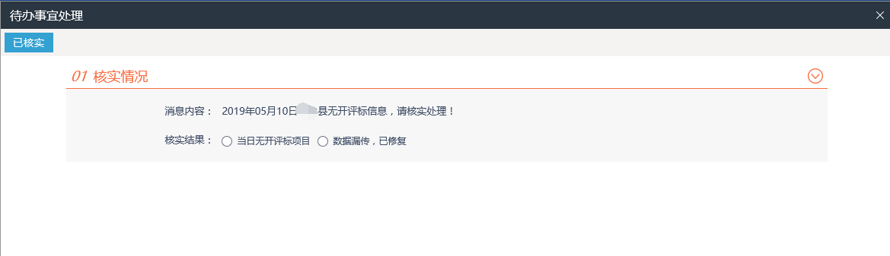
（3）如果当日无开标项目，选择【当日无开标项目】，之后点击页面上按钮，反馈完成。
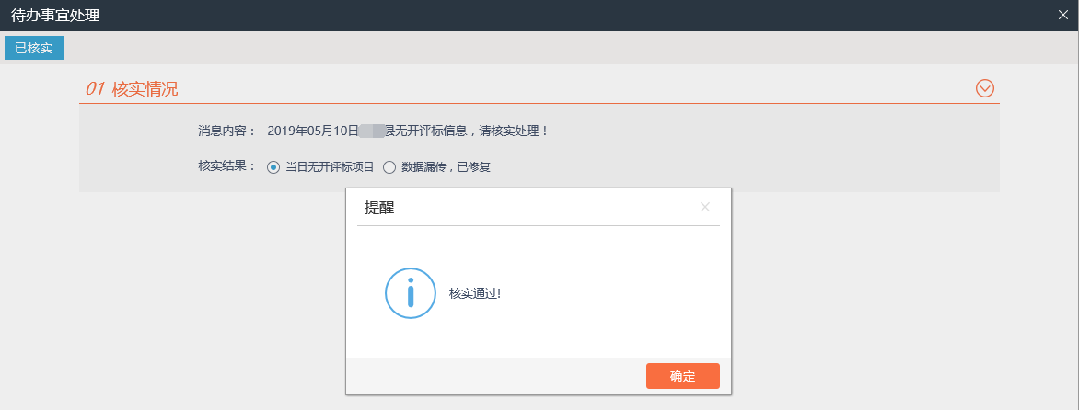
（4）如果当日开标项目信息漏传，需要重新上传数据传输后，选择【数据漏传，已修复】，之后点击页面上按钮，反馈完成。
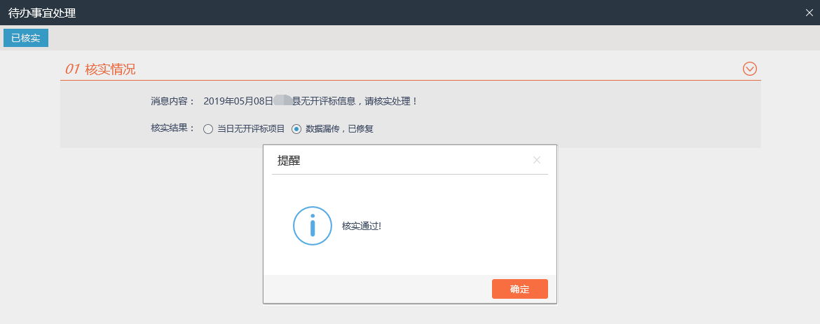
（5）如果数据漏传，但是未完成修复，点击核实按钮后，系统会提示“遗漏数据未上传，请核实！”
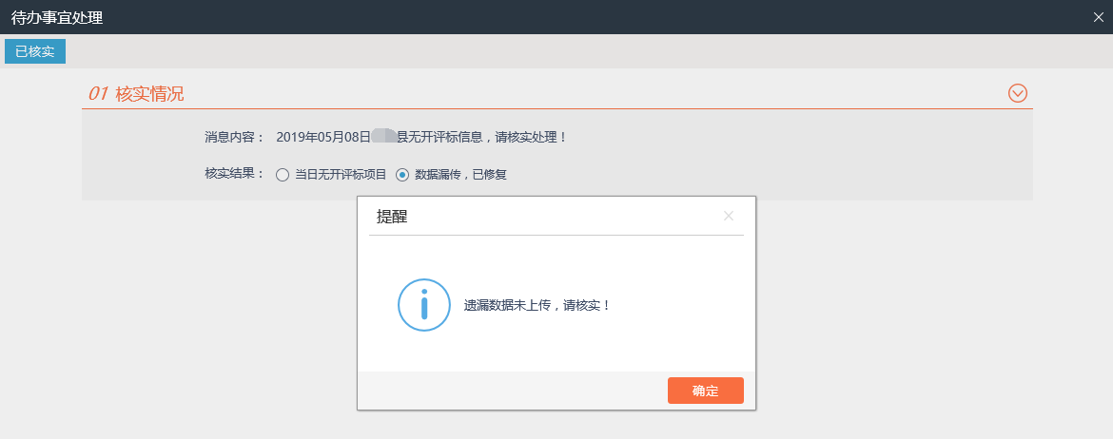
（6）点击【评价系统】-【场地信息】，可以查看历史事项处理情况。
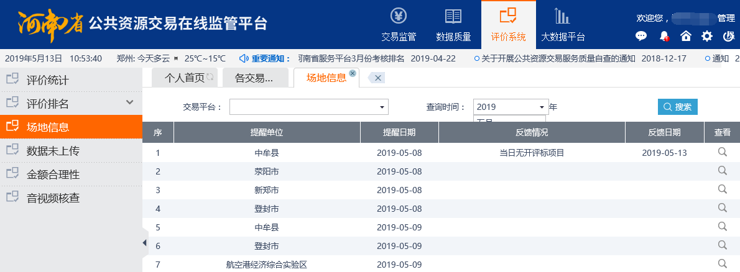
注：每月汇总统计开评标项目异常反馈情况，当月未反馈的将扣分。

（二）监督管理

1、预警情况（5分）
评分办法及标准：
（1）黄牌预警每产生一个扣0.2分，红牌预警每产生一个扣0.5分。
（2）得分=5分-预警应扣分，最低得0分。
评价说明：
系统每天检测各单位的预警产生情况，并按照评分办法计算和更新分数。

2、预警处置情况（5分）
评分办法及标准：
（1）根据预警办结率情况记分，预警办结率=当月办结数量÷（上月未办结总量+当月预警产生总量）×100%。
（2）得分=5分×预警办结率，最多得5分。
评价说明：
系统每天检测各单位的预警产生及办结情况，并按照评分办法计算办结率，更新评价分数。

3、系统使用（5分）
评分办法及标准：
（1）根据单位公管办主任和管理员的系统使用情况记分，工作日无登录记录的每人次扣0.2分。
（2）得分=5分-未登录应扣分，最低得0分。
评价说明：
系统每天检测公管办登录情况，并按照评分办法计算和更新分数。各单位可以通过‘数据质量’-‘平台使用情况’菜单查看登录情况。

4、项目监管（15分）
评分办法及标准：
（1）根据项目监管情况记分，项目监管率=实际监管项目数÷当月开评标项目总数。
（2）得分=15分×项目监管率。
评价说明：
系统每天检测各单位的项目监管情况，并按照评分办法计算和更新分数。各单位可以通过‘数据质量’-‘平台使用情况’菜单查看项目监管情况。

（三）运行维护

1、数据维护（10分）
评分办法及标准：
（1）工作日未上报数据的由各单位进行反馈，核实为数据漏传的每次扣1分，当月未反馈确认的作为数据漏传记录进行扣分。
数据增量=今日数据总量-昨日数据总量，评价时间点为每日零点。
（2）得分=10分-增量为0应扣分，最低得0分。
评价说明：
系统每天检测各单位的数据上传情况，工作日未上传数据的将推送消息提醒，各单位需要反馈当日无交易业务或数据漏传，对于数据漏传的应及时修复。当月未反馈确认和确认为数据漏传的将被扣分。
系统每月按照评分办法计算和更新评价分数。
数据未上传反馈操作：
（1）点击首页面【消息提醒】，打开消息列表。
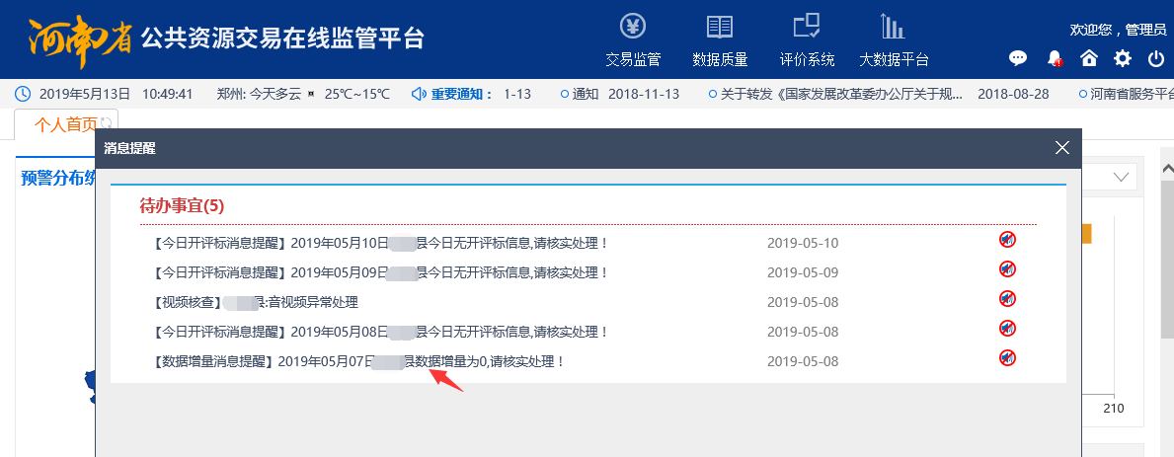
（2）点击对应消息提醒标题，打开事项处理页面。如果当日对应地区无交易业务，点击选择【当日无交易业务】；如果属于数据漏传，请及时修复处理，并点击选择【数据漏传，已修复】。完成选择后点击【已核实】按钮完成反馈。
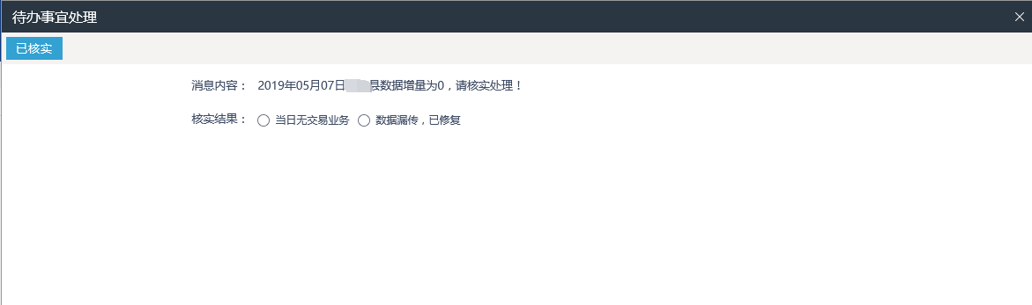
（3）点击【评价系统】-【数据未上传】，可以查看历史事项处理情况。
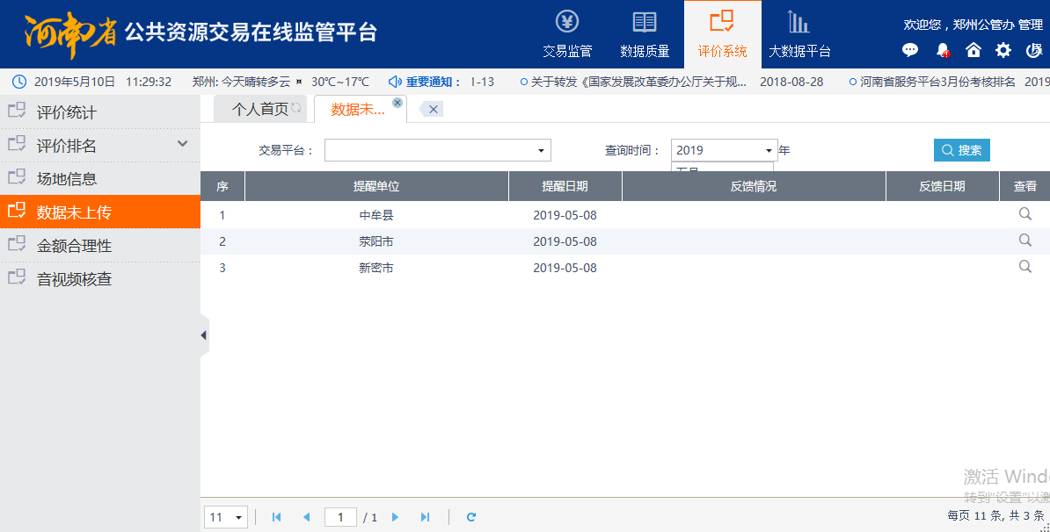
注：每个工作日的数据漏传，评价时会进行扣分。

2、金额合理性（10分）
评分办法及标准：
（1）金额大于10亿元或小于1万元，由各地反馈情况，当月每次未反馈扣1分。
（2）得分=10分-当月未反馈次数，最低得0分。
评价说明：
系统每天检测各单位的数据，对于存在符合评分标准的数据，自动生成待办事项并推送给各单位进行核实；如果为正常数据，选择数据正确并点击已核实，真实性由各单位自行承担；如果为异常数据，需要在修复后点击已核实，系统会重新校验。
系统每月检测各单位的反馈情况，并按照评分办法计算和更新分数。
金额合理性反馈操作：
（1）点击首页面【消息提醒】，打开消息列表。
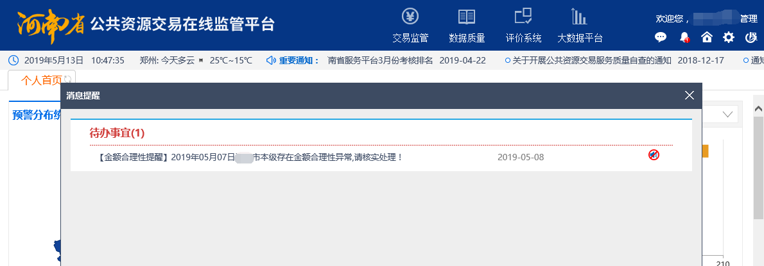
（2）点击对应消息提醒标题，打开事项处理页面。
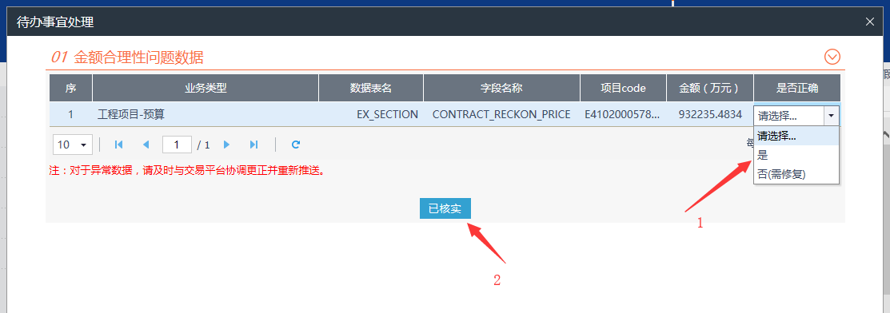
（3）查看异常金额信息，并核对金额是否正确：如果金额正确，选择是；如果不正确，点击否。注意金额异常的数据，需要修复后才可以反馈确认。
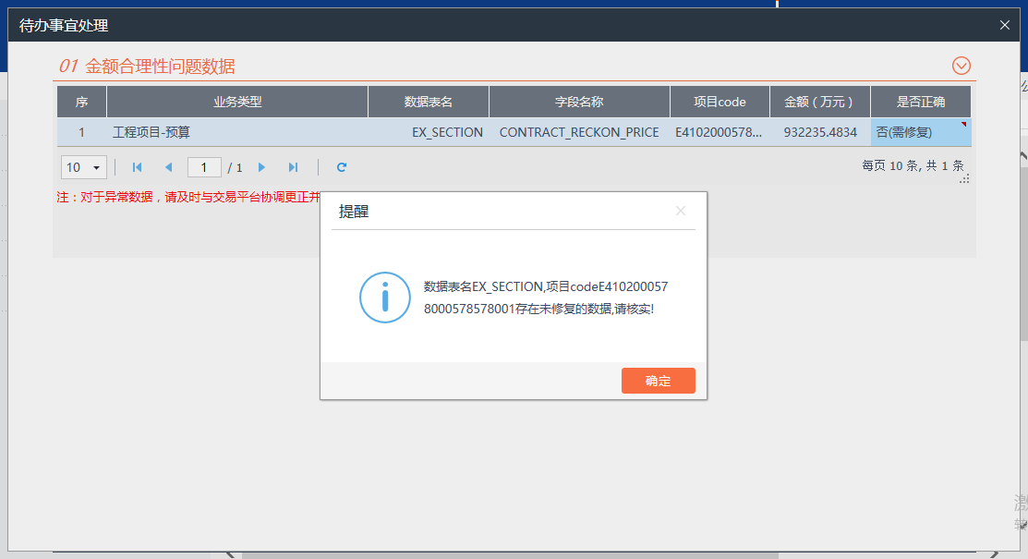
（4）异常金额数据全部核实或修复后，点击已核实，反馈完成。
（5）点击【评价系统】-【金额合理性】，可以查看历史事项处理情况。
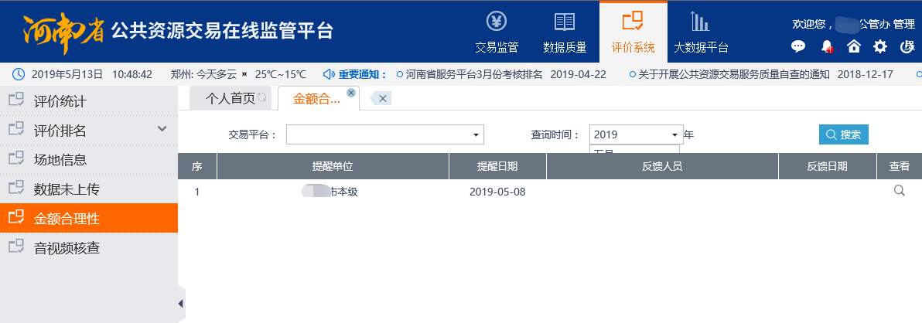
注：每月汇总统计金额合理性问题提醒，当月未反馈的将扣分。

3、音视频检查（10分）
评分办法及标准：
（1）对各单位摄像头进行检查，每个场地存摄像头异常（无法访问、视频模糊、无声音等）的扣1分。
（2）场地摄像头检查中发现异常（无法访问、视频模糊、无声音等）且未在1天内修复的，每拖延1天扣1分
（3）得分=10分-音视频异常应扣分，最低得0分。
评价说明：
监管平台定期检查各单位监控视频，对于存在异常的场地，推送待办事项给各单位进行修复。
系统每月检测各单位的音视频异常和修复情况，并按照评分办法计算和更新分数。
音视频核查反馈操作：
（1）点击首页面【消息提醒】，打开消息列表。
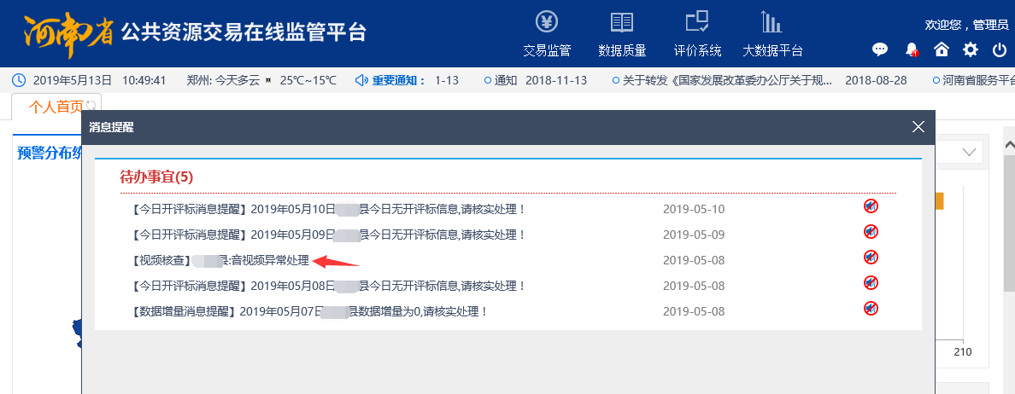
（2）点击对应消息提醒标题，打开事项处理页面。
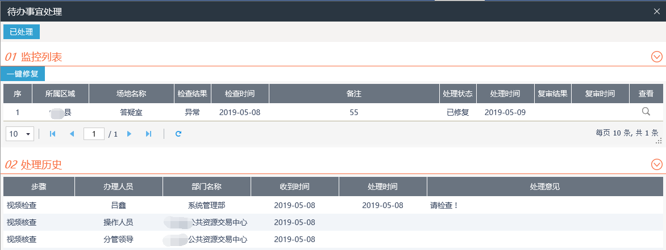
（3）点击异常音视频的查看按钮，查看异常原因并核实修复，如果音视频已修复，点击。
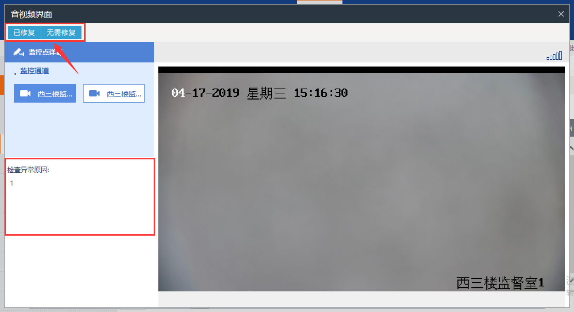
（4）所有音视频异常处理并反馈完成后，点击，反馈给监管平台复核。
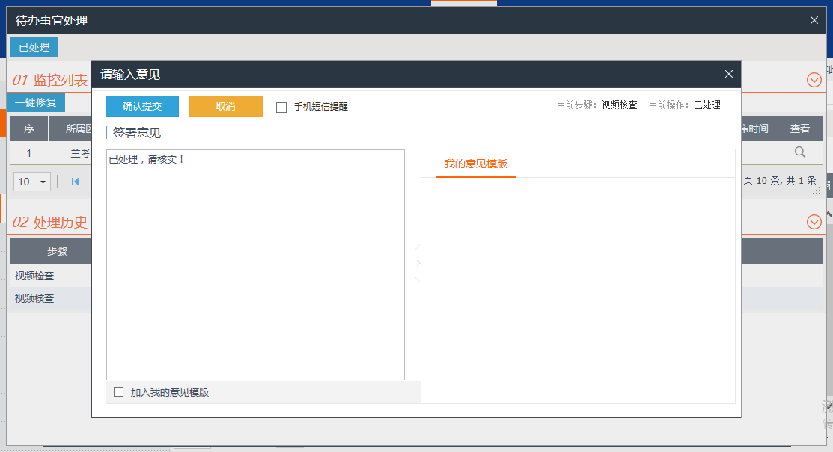
（5）如果复核通过，音视频问题处理完成。如果复核不通过，将再次发送修复提醒，参照上述流程进行处理。
（6）点击【评价系统】-【音视频核查】，可以查看历史事项处理情况。
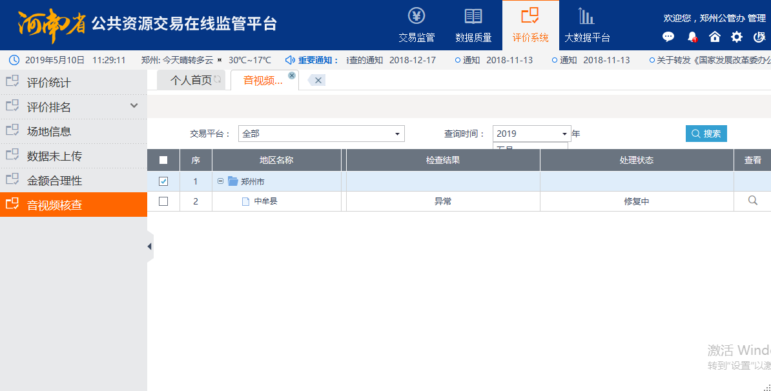
注：每月汇总统计音视频异常及处理进度情况，当月未反馈的将扣分。

4、安全防护
评分办法及标准：
符合以下情况的，运行维护整体分数记为0：
（1）未遵守《河南省公共资源交易在线监管平台运行管理办法》第四章安全保障要求，导致发生严重安全事件；
（2）符合《河南省公共资源交易在线监管平台运行管理办法》第五章责任追究规定的。
评价说明：
此项为附加项，对于违反此项要求的，运行维护整体分数记为0。

三、评价排名查看

（一）评价统计
1、点击【评价系统】-【评价统计】，以柱状图形式展示全部单位的分数，并可以按评价类型、辖区、月份进行检索查看。
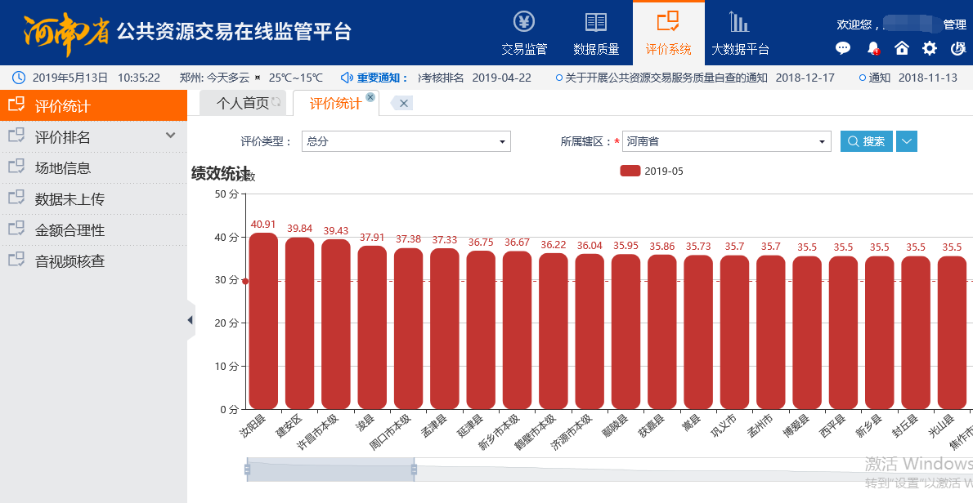
2、选择评价类型，可以从高到低查看不同类型的得分。
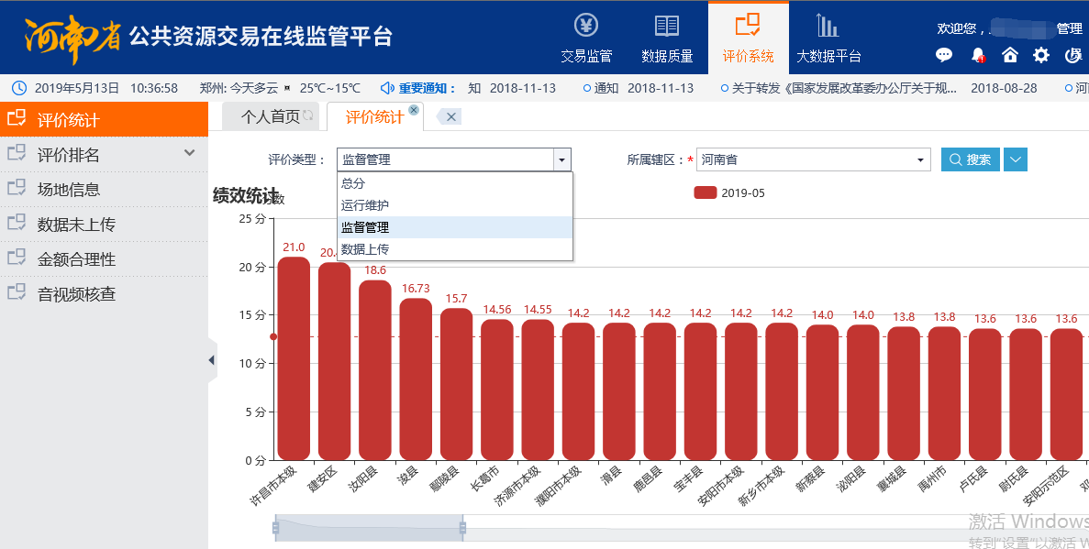
3、选择辖区，可以从高到低展示当前辖区下各单位的得分。
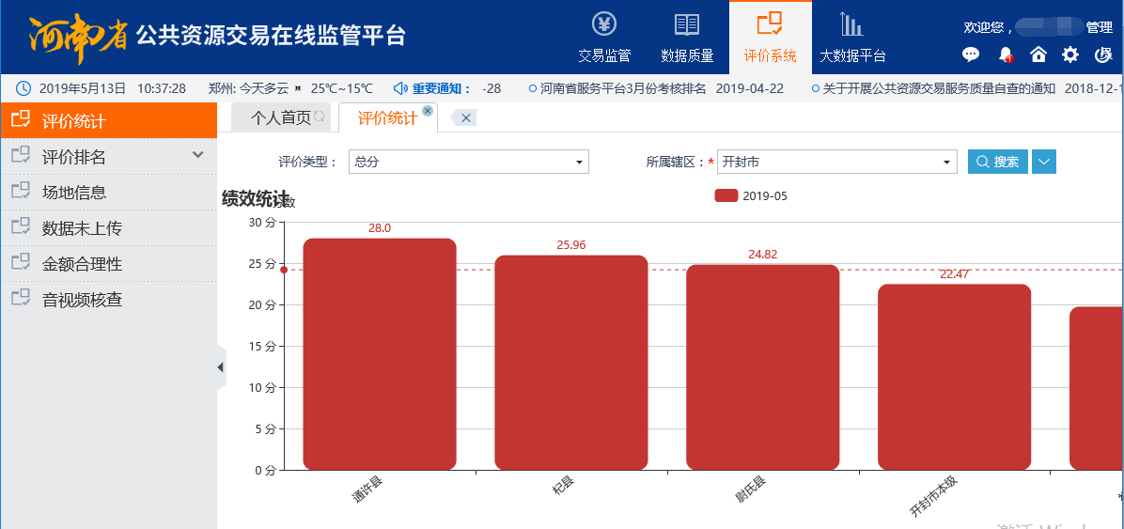
3、选择开始和结束日期，可以查看各单位不同时间的得分情况。
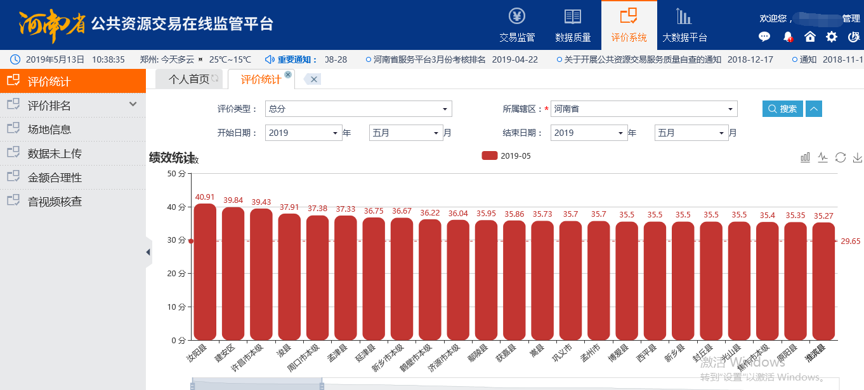

（二）评价排名
评价系统从省本级及省辖市、省直管县市、各交易平台三个方面进行记分和排名。操作方式如下：
1、点击【评价排名】，打开得分及排名列表。
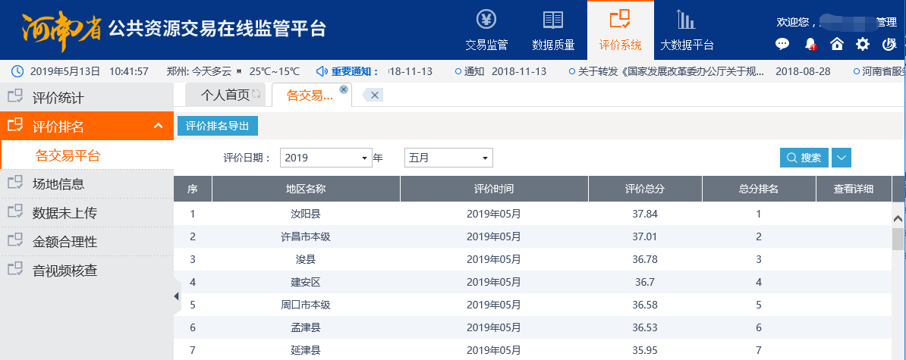
2、通过选择评价日期，查看不同月份的得分情况。
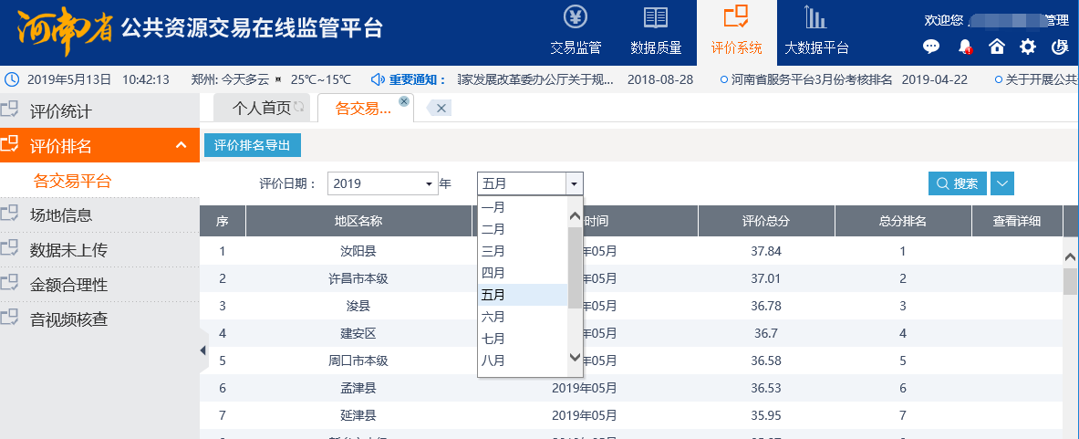
3、点击评价排名导出，导出excel版本的得分排名表。
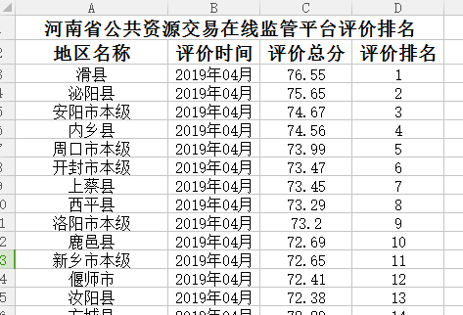
4、点击对应地区的查看详情，打开详情页面。
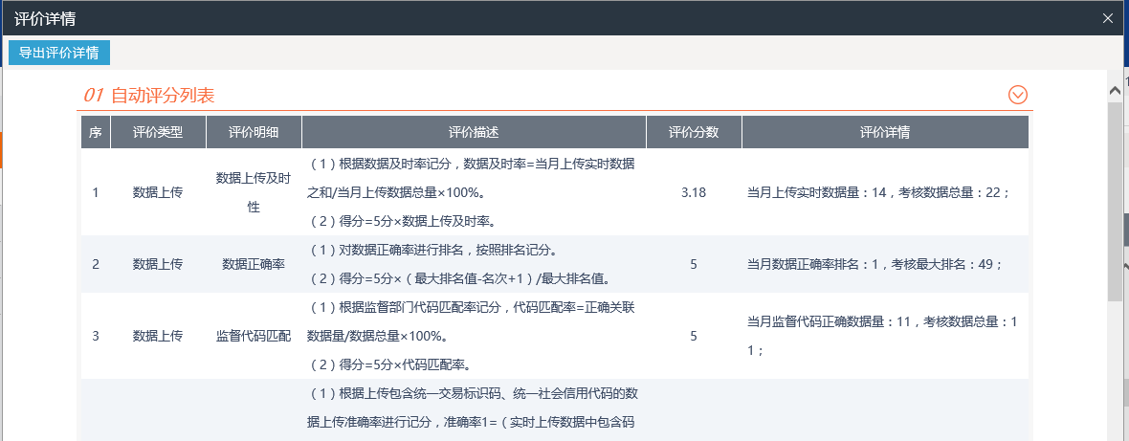
注：当前用户只允许查看本地区的详情页面，非本地区的查看详情按钮不可见。
5、点击评价详情页面上的导出详情，导出excel版本的评价信息表。
